考勤功能描述

1. APP端功能介绍
2. 点击右下角 我的🡪我的打卡进入打卡界面。 可以查看上下班时间及签到签退时间和打卡地点。
3. 点击圆形区域进行打卡。当圆圈颜色为蓝色时是本地打卡和更新打卡、当圆圈颜色为绿色时是外勤打卡。
4. 点击查看考勤范围，可以查看考勤范围及自己所在的位置。
5. app详细功能描述
   1. 考勤功能与请假流程和出差相关联。如某人申请了今天的请假流程，则在PC端考勤信息管理中显示今天状态为请假，并可以查看请假流程图。
   2. 当请假区间在考勤时间时会人性化的修改上下班时间。（如：当上班时间为9点，请假时间为早8点到10点时，则app显示上班时间为10点）
   3. 当手机时间与实际时间相差过大时（差距为左右3分钟）超过后会禁止打卡，当手机时间改为真实时间后才能继续打卡。
   4. 第一次打卡时会录入用户和手机打卡信息，当其他人用此手机打卡后会进行异常捕获，需要拍照打卡。
   5. 因手机定位原因，打卡位置和定位信息可能会出现偏差。

左图为正常打卡 右图为外勤打卡

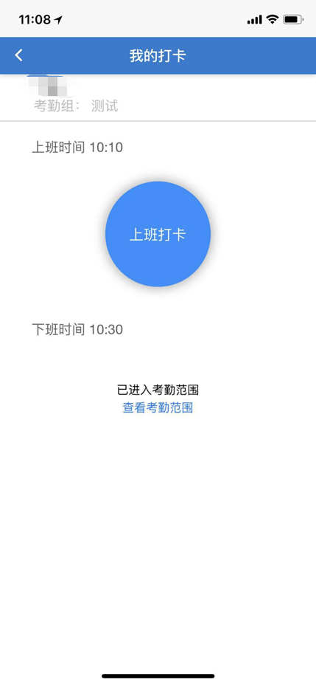 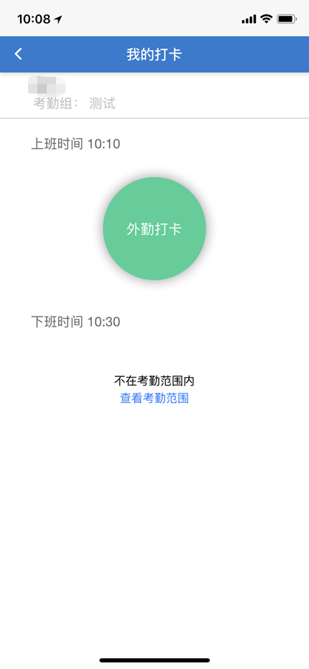

左图为考勤范围 右为异常打卡

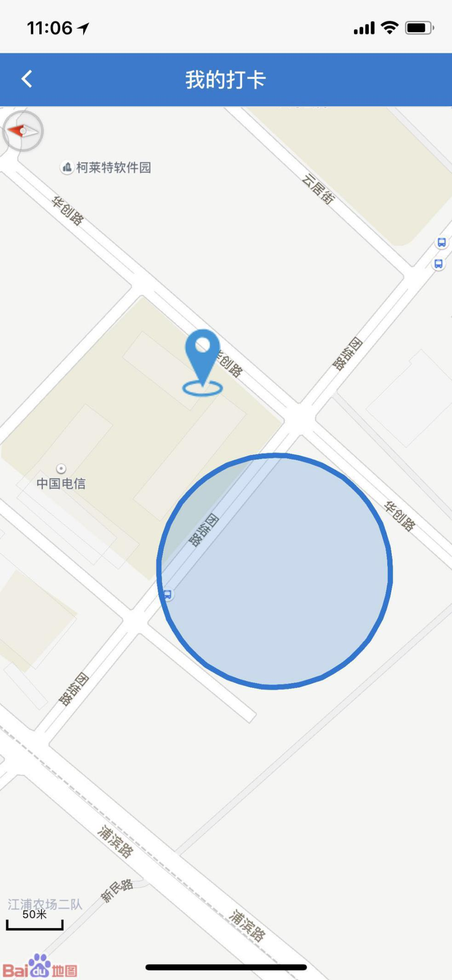 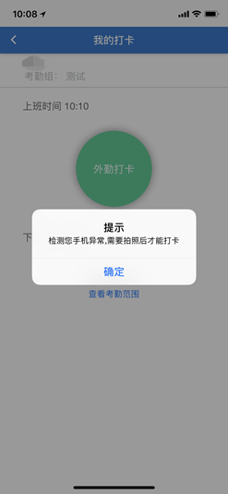

2. PC端功能介绍
3. 点击人力资源🡪**考勤信息管理** 可以通过开始时间、结束时间、姓名、考勤规则、所属部门查询考勤。并可以修改所有考勤用户的考勤信息。
   1. 可以查看修改所有用户考勤信息。鼠标悬停在所属规则下后会显示此考勤组详细信息，当异常打卡时候会可以查看照片。
   2. 考勤信息管理不会查看到当天的考勤数据。
   3. 点击导出,可以根据开始时间、结束时间、姓名、考勤规则、所属部门导出表格，

时间显示XXX、其他数据显示不全时，拉伸下表格宽度就可显示完整。

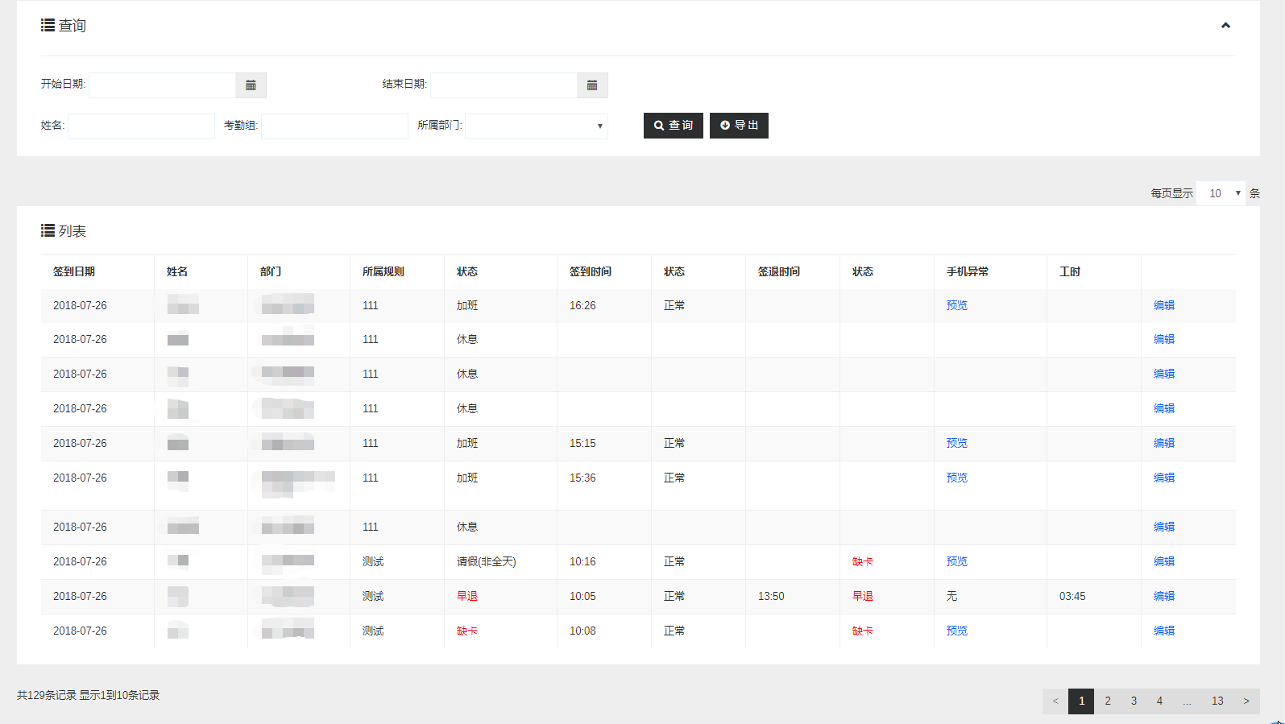

查看考勤信息

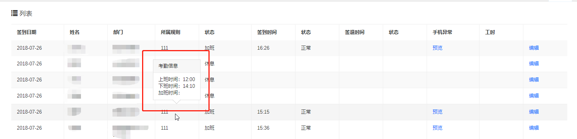

当鼠标悬停在所属规则一栏时 查看考勤规则

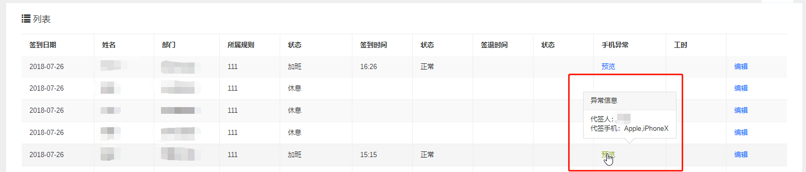

当鼠标悬停在手机异常一栏时 查看异常信息

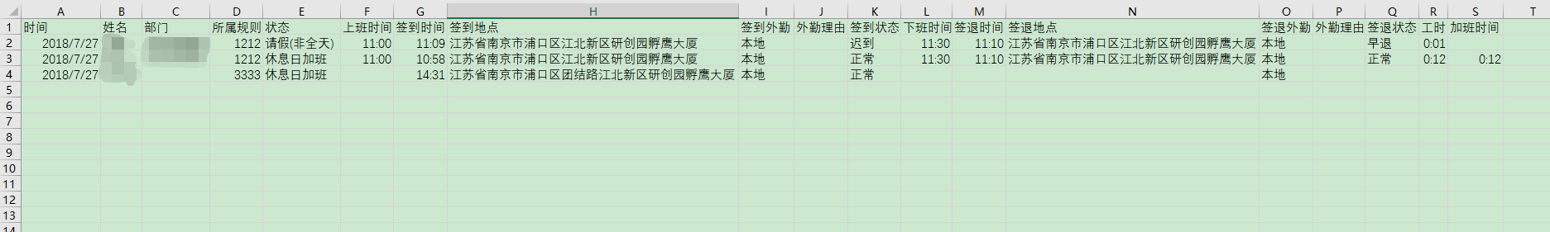生成考勤表格

1. 点击人力资源🡪**考勤信息管理**🡪**修改** 可以修改某人某天考勤信息。
   1. 姓名、考勤组、当前时间为不可修改项。
   2. 当状态为上班、加班、请假（非全天）时可以进行签到详细信息修改。
   3. 当状态为旷工、请假、出差、休息时不允许进行当前考勤信息录入。
   4. 当状态为请假（非全天）时 可以手动设置上下班时间。
   5. 当签到、签退状态为缺卡时，则不允许录入签到、签退时间。

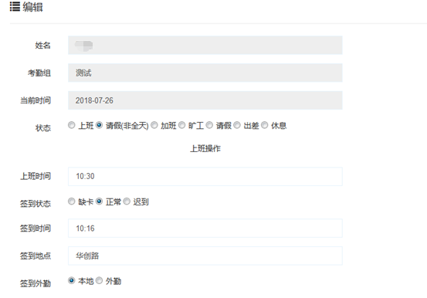

1. 点击人力资源🡪**考勤规则设置** 可以查看所有考勤信息。
   1. 必须先添加考勤组并且添加考勤人员后才能执行打卡功能。
   2. 可以新增、修改和删除考勤组信息。

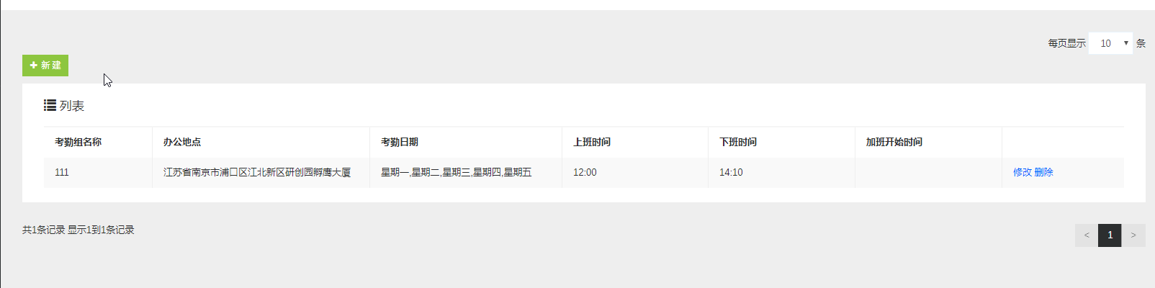

1. 点击人力资源🡪**考勤规则设置**🡪**新增或修改**
   1. 可以不设置考勤日期、加班时间。
   2. 考勤人员方面：一名员工只能有一个考勤组或不参加考勤。
   3. 地图中左上角为位置检索功能。

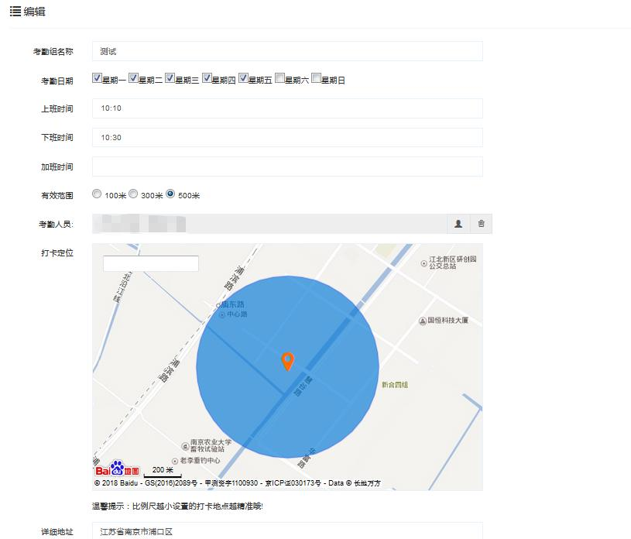

1. 点击人力资源🡪**特殊日期设定** 可以通过开始时间、结束时间查询特殊日期。
   1. 如设置1月1日状态为休息，则有考勤任务的人不需要打卡，如设置10月1日状态为工作，则有考勤任务的人都需要打卡。
   2. 可以新增、修改和删除特殊日期。

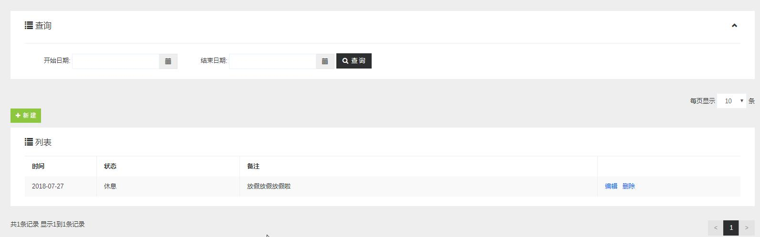

1. 点击人力资源🡪**特殊日期设定**🡪**新增或修改**
   1. 修改界面中不可以修改时间。

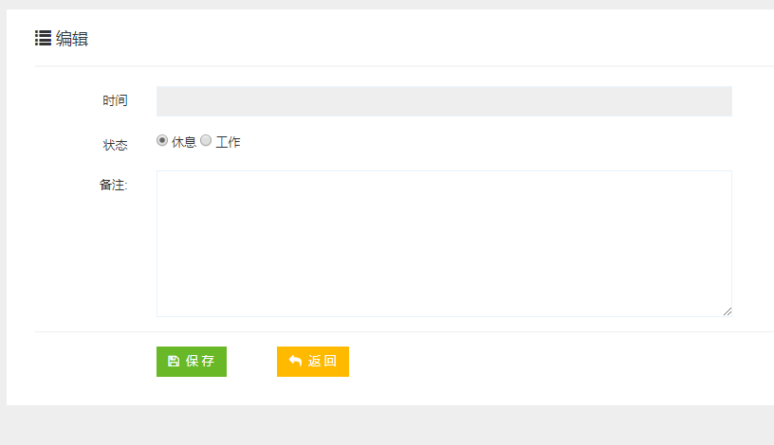

1. 点击个人事务🡪**考勤** 可以根据不同的级别查看不同人的考勤信息
   1. 主任级别及管理员 可根据开始日期、结束日期、姓名、考勤组、所属部门查询考勤信息

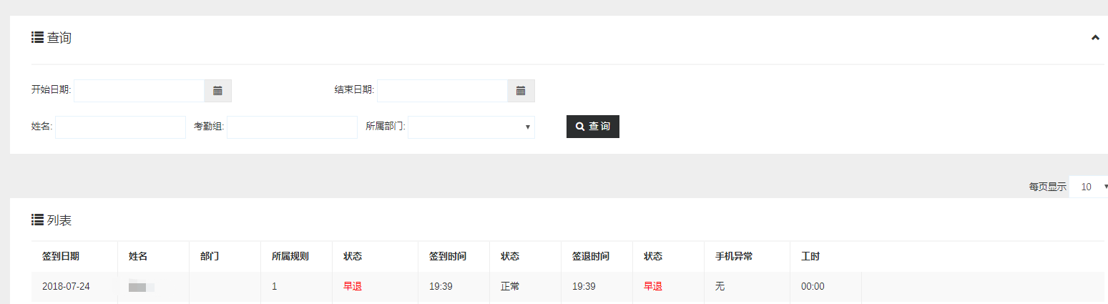

* 1. 部长与副部长级别 可根据开始日期、结束日期、姓名查询考勤信息

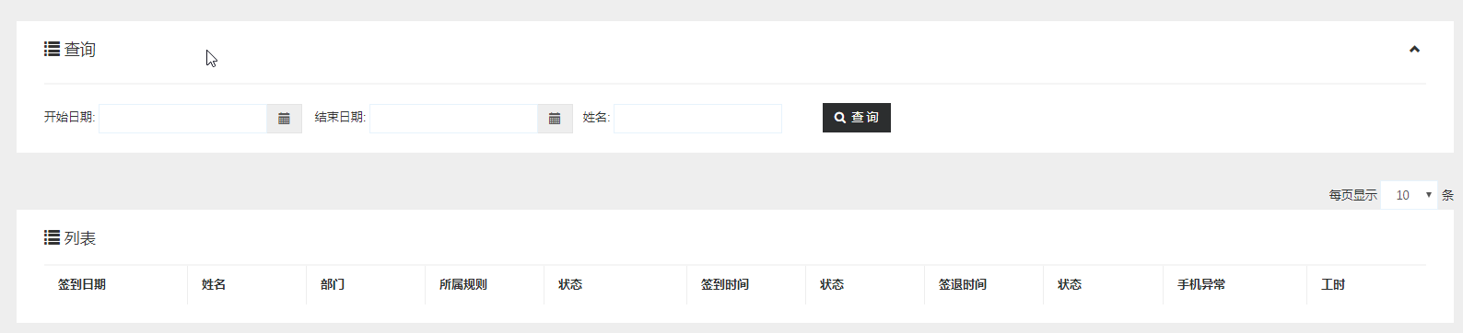

* 1. 职员级别 可以根据开始日期。结束日期查询本人的考勤信息

